DANH SÁCH NHÂN SỰ
TRƯỜNG MẦM NON HOA HỒNG
Năm học 2022 - 2023

STT | ẢNH | THÔNG TIN
1 |  | - Họ và tên: Vũ Thanh Quyên  - Sinh ngày: 14/03/1979  - Chức vụ: Hiệu trưởng  - Trình độ chuyên môn: Thạc sĩ  - Trình độ lý luận chính trị: Trung cấp  - Gmail: thanhquyenmn79@gmail.com
2 |  | - Họ và tên: Giang Thị Thúy Nhung  - Sinh ngày: 23/5/1985  - Chức vụ: Phó hiệu trưởng  - Trình độ chuyên môn: Đại học  - Trình độ lý luận chính trị: Trung cấp  - Gmail: giangthithuynhung@gmail.com
3 |  | - Họ và tên: Trần Thị Hiền  - Sinh ngày: 1972  - Chức vụ: Phó hiệu trưởng  - Trình độ chuyên môn: Đại học  - Trình độ lý luận chính trị: Trung cấp  - Gmail: hienlinhqyqn@gmail.com
4 |  | - Họ và tên: Đặng Thị Hường  - Sinh ngày: 06/08/1977  - Chức vụ: Giáo viên  - Trình độ chuyên môn: Đại học  - Trình độ lý luận chính trị: Trung cấp  - Gmail: danghuong06081977@gmail.com
5 |  | - Họ và tên: Nguyễn Minh Bảo  - Sinh ngày: 21/12/1985  - Chức vụ: Giáo viên  - Trình độ chuyên môn: Đại học  - Trình độ lý luận chính trị:  - Gmail: nguyenminhbao42@gmail.com
6 |  | - Họ và tên: Phạm Thị Khuê  - Sinh ngày: 24/03/1983  - Chức vụ: Giáo viên  - Trình độ chuyên môn: Đại học  - Trình độ lý luận chính trị: Sơ cấp  - Gmail: phamthikhue.mnhoahong8888@gmail.com
7 |  | - Họ và tên: Bùi Thị Mơ  - Sinh ngày: 22/11/1992  - Chức vụ: Giáo viên  - Trình độ chuyên môn: Đại học  - Trình độ lý luận chính trị: Sơ cấp  - Gmail: buithimo.mnhoahong123@gmail.com
8 |  | - Họ và tên: Trần Hồng Minh  - Sinh ngày: 11/06/1992  - Chức vụ: Giáo viên  - Trình độ chuyên môn: Đại học  - Trình độ lý luận chính trị:  - Gmail: tranhongminh613@gmail.com
9 |  | - Họ và tên: Dương Thị Hiên  - Sinh ngày: 27/04/1991  - Chức vụ: Giáo viên  - Trình độ chuyên môn: Đại học  - Trình độ lý luận chính trị: Sơ cấp  - Gmail: duongmaihien9@gmail.com
10 |  | - Họ và tên: Phạm Thị Ngọc Thuyết  - Sinh ngày: 09/11/1974  - Chức vụ: Giáo viên  - Trình độ chuyên môn: Đại học  - Trình độ lý luận chính trị: Sơ cấp  - Gmail: Phamthuyetmamnon74@gmail.com
11 | 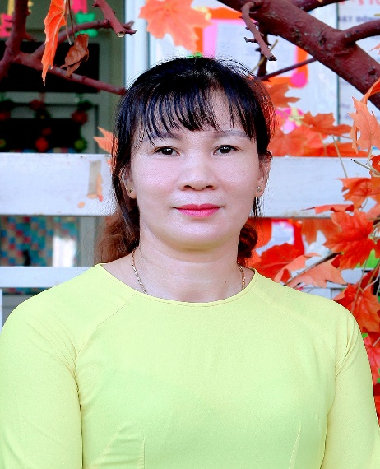 | - Họ và tên: Đinh Thị Hằng  - Sinh ngày: 01/12/1973  - Chức vụ: Giáo viên  - Trình độ chuyên môn: Cao đẳng  - Trình độ lý luận chính trị:  - Gmail: dinhthihanghoahong@gmail.com
12 |  | - Họ và tên: Phạm Thị Kiên  - Sinh ngày: 02/01/1980  - Chức vụ: Giáo viên  - Trình độ chuyên môn: Đại học  - Trình độ lý luận chính trị: Trung cấp  - Gmail: phamthikien5@gmail.com
13 | 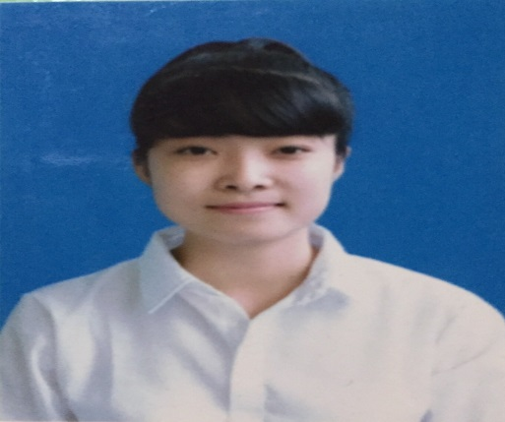 | - Họ và tên: Cao Thị Thêu  - Sinh ngày: 06/10/1992  - Chức vụ: Giáo viên  - Trình độ chuyên môn: Đại học  - Trình độ lý luận chính trị:  - Gmail: dagialanh@gmail.com
14 | 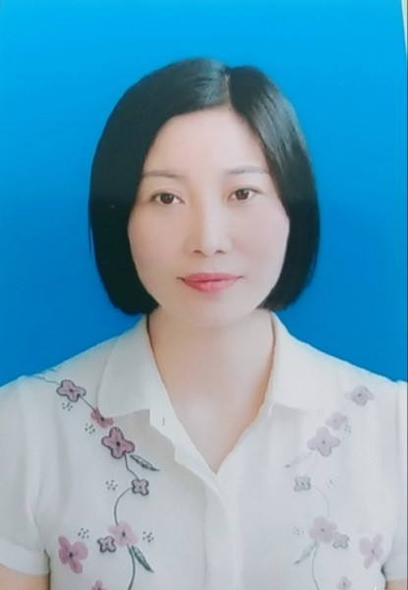 | - Họ và tên: Vũ Thị Hoài  - Sinh ngày: 14/7/1980  - Chức vụ: Giáo viên  - Trình độ chuyên môn: Đại học  - Trình độ lý luận chính trị: Sơ cấp  - Gmail: Vuhoai14071980@gmail.com
15 |  | - Họ và tên: Phạm Thị Lệ Thủy  - Sinh ngày: 01/01/1982  - Chức vụ: Giáo viên  - Trình độ chuyên môn: Đại học  - Trình độ lý luận chính trị: Sơ cấp  - Gmail: phamthuy.qy.qn@gmail.com
16 |  | - Họ và tên: Nguyễn Thị Thanh  - Sinh ngày: 04/02/1988  - Chức vụ: Giáo viên  - Trình độ chuyên môn: Đại học  - Trình độ lý luận chính trị: Trung cấp  - Gmail: nguyenthithanh0111987@gmail.com
17 |  | - Họ và tên: Phạm Thị Thu Hà  - Sinh ngày: 24/3/1995  - Chức vụ: Giáo viên  - Trình độ chuyên môn: Đại học  - Trình độ lý luận chính trị:  - Gmail: hapham22882@gmail.com
18 |  | - Họ và tên: Phạm Thị Thực  - Sinh ngày: 22/02/1967  - Chức vụ: Giáo viên  - Trình độ chuyên môn: Đại học  - Trình độ lý luận chính trị: Sơ cấp  - Gmail: phamthuc22021967@gmail.com
19 |  | - Họ và tên: Lưu Thị Bích Thúy  - Sinh ngày: 29/9/1983  - Chức vụ: Giáo viên  - Trình độ chuyên môn: Đại học  - Trình độ lý luận chính trị:  - Gmail: luuthibichthuy123@gmail.com
20 | 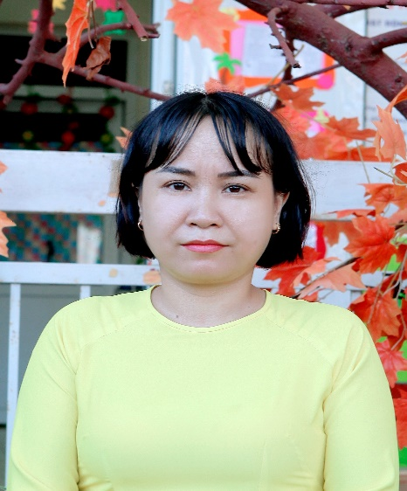 | - Họ và tên: Nguyễn Thị Lan  - Sinh ngày: 25/9/1979  - Chức vụ: Giáo viên  - Trình độ chuyên môn: Cao đẳng  - Trình độ lý luận chính trị:  - Gmail: nguyenthilan2591979@gmail.com
21 |  | - Họ và tên: Phạm Thị Thu Vân  - Sinh ngày: 21/8/1976  - Chức vụ: Giáo viên  - Trình độ chuyên môn: Đại học  - Trình độ lý luận chính trị: Sơ cấp  - Gmail: quocbaovan1976@gmail.com
22 |  | - Họ và tên: Nguyễn Thị Hiên  - Sinh ngày: 08/10/1995  - Chức vụ: Giáo viên  - Trình độ chuyên môn: Cử nhân giáo dục mầm non  - Trình độ lý luận chính trị:  - Gmail: nguyenhien8101995@gmail.com
23 | 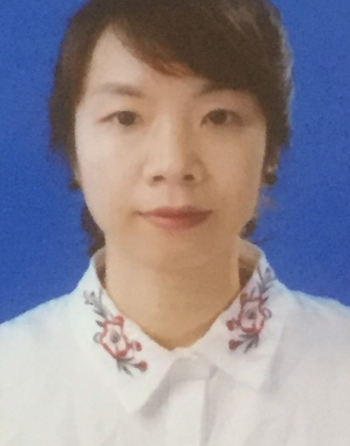 | - Họ và tên: Nguyễn Thị Thu Hà  - Sinh ngày: 24/4/1990  - Chức vụ: Giáo viên  - Trình độ chuyên môn: Trung cấp  - Trình độ lý luận chính trị: Sơ cấp  - Gmail: nguyenthithuha280714@gmail.com
24 | 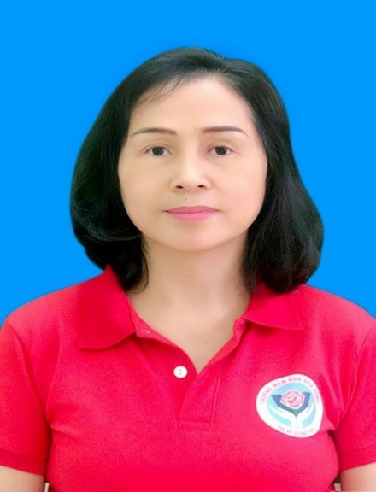 | - Họ và tên: Mai Thị Thơm  - Sinh ngày: 18/9/1970  - Chức vụ: Giáo viên  - Trình độ chuyên môn: Đại học  - Trình độ lý luận chính trị: Sơ cấp  - Gmail: maithom.qy@gmail.com
25 | 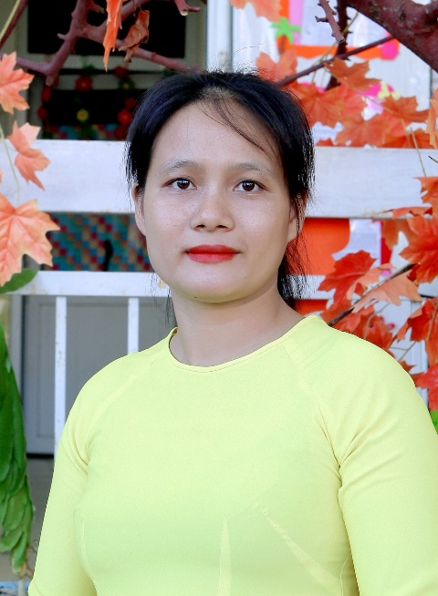 | - Họ và tên: Đặng Thị Loan  - Sinh ngày: 10/11/1990  - Chức vụ: Giáo viên  - Trình độ chuyên môn: Đại học  - Trình độ lý luận chính trị:  - Gmail: loandang1990.mnhh@gmail.com
26 |  | - Họ và tên: Trần Thị Thoa  - Sinh ngày: 05/05/1990  - Chức vụ: Giáo viên  - Trình độ chuyên môn: Đại học  - Trình độ lý luận chính trị:  - Gmail: tranthoa.hoahong@gmail.com
27 |  | - Họ và tên: Trần Thị Tươi  - Sinh ngày: 19/9/1980  - Chức vụ: Giáo viên  - Trình độ chuyên môn: Đại học  - Trình độ lý luận chính trị:  - Gmail: tranthituoi1980@gmail.com
28 | 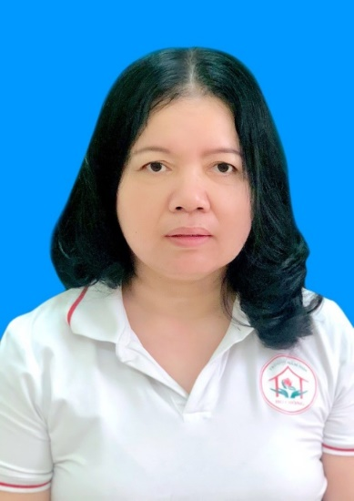 | - Họ và tên: Phan Thị Thanh Ngà  - Sinh ngày: 29/7/1967  - Chức vụ: Giáo viên  - Trình độ chuyên môn: Cao đẳng  - Trình độ lý luận chính trị: Sơ cấp  - Gmail: mepgdien@gmail.com
29 | 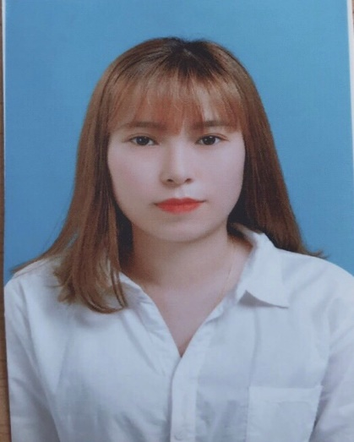 | - Họ và tên: Phạm Thị Hạnh  - Sinh ngày: 18/7/1997  - Chức vụ: Giáo viên  - Trình độ chuyên môn: Đại học  - Trình độ lý luận chính trị:  - Gmail: hạnh08809@gmail.com
30 | 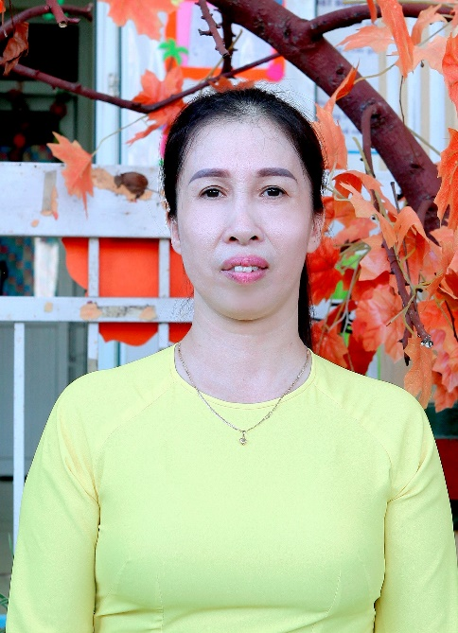 | - Họ và tên: Bùi Thị Hoa  - Sinh ngày: 02/02/1976  - Chức vụ: Giáo viên  - Trình độ chuyên môn: Trung cấp  - Trình độ lý luận chính trị:  - Gmail: hoa02021976@gmail.com
31 | 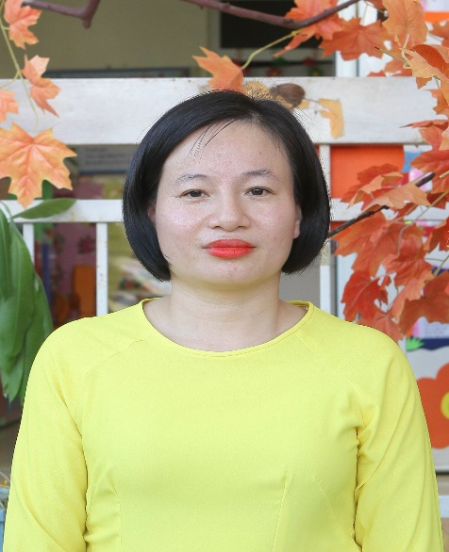 | - Họ và tên: Nguyễn Thị Thu Khuyên  - Sinh ngày: 13/6/1988  - Chức vụ: Giáo viên  - Trình độ chuyên môn: Đại học  - Trình độ lý luận chính trị:  - Gmail: nguyenthithukhuyen88@gmail.com
32 | 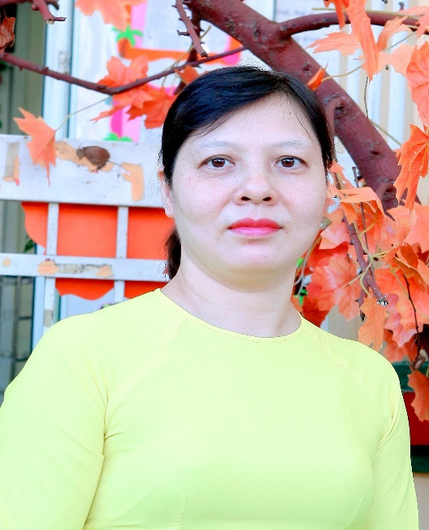 | - Họ và tên: Trịnh Thị Vương Oanh  - Sinh ngày: 11/02/1976  - Chức vụ: Giáo viên  - Trình độ chuyên môn: Đại học  - Trình độ lý luận chính trị: Sơ cấp  - Gmail: mai.oanh88828@gmail.com
33 |  | - Họ và tên: Phạm Thị Diệu Thúy  - Sinh ngày: 14/7/1982  - Chức vụ: Giáo viên  - Trình độ chuyên môn: Đại học  - Trình độ lý luận chính trị: Trung cấp  - Gmail: phamthidieuthuy14782@gmail.com
34 | 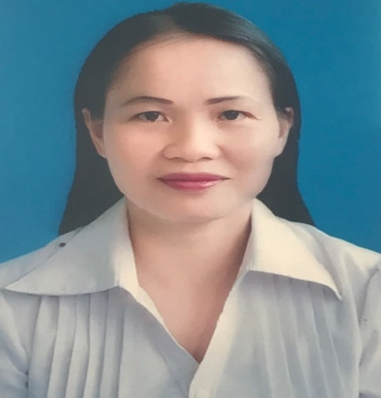 | - Họ và tên: Bùi Thị Thu Hòa  - Sinh ngày: 28/9/1979  - Chức vụ: Giáo viên  - Trình độ chuyên môn: Đại học  - Trình độ lý luận chính trị:  - Gmail: buithithuhoa2018@gmail.com
35 | 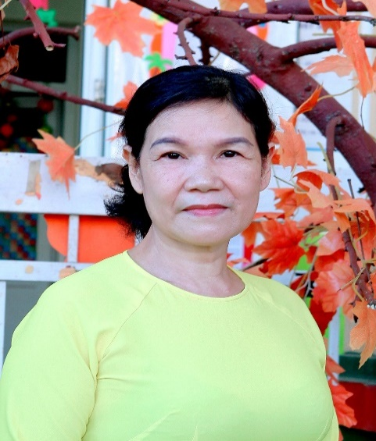 | - Họ và tên: Nguyễn Thị Phượng  - Sinh ngày: 25/3/1967  - Chức vụ: Giáo viên  - Trình độ chuyên môn: Đại học  - Trình độ lý luận chính trị:  - Gmail: phuongnguyen.qy1235689@gmail.com
36 |  | - Họ và tên: Nguyễn Thị Hòa  - Sinh ngày: 21/8/1993  - Chức vụ: Nhân viên y tế  - Trình độ chuyên môn: Đại học  - Trình độ lý luận chính trị: Sơ cấp  - Gmail: nguyenkhanhngochoa@gmail.com
37 |  | - Họ và tên: Nguyễn Thị Huệ  - Sinh ngày: 10/7/1987  - Chức vụ: Giáo viên  - Trình độ chuyên môn: Đại học  - Trình độ lý luận chính trị: Trung cấp  - Gmail: nguyenthuhue12@gmail.com
38 | 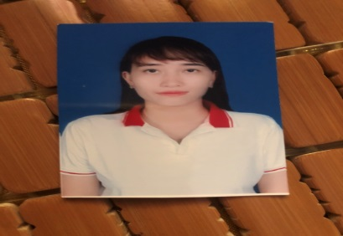 | - Họ và tên: Vũ Thị Thu Hương  - Sinh ngày: 21/8/1993  - Chức vụ: Giáo viên  - Trình độ chuyên môn: Đại học  - Trình độ lý luận chính trị:  - Gmail: vuthithuhuong21@gmail.com
39 | 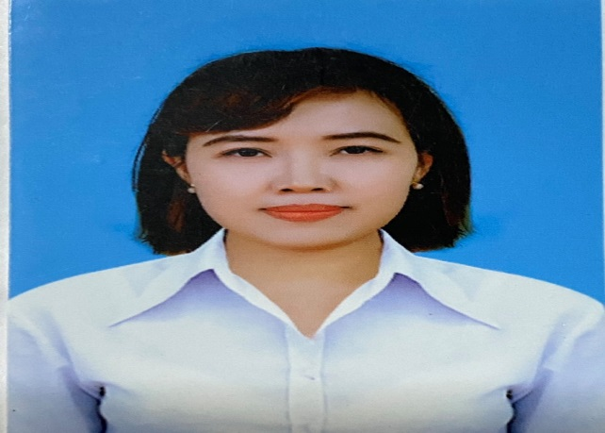 | - Họ và tên: Nguyễn Thị Thêm  - Sinh ngày: 09/8/1989  - Chức vụ: Giáo viên  - Trình độ chuyên môn: Đại học  - Trình độ lý luận chính trị: Sơ cấp  - Gmail: Mamnonk12a@gmail.com
40 |  | - Họ và tên: Trần Thị Phương  - Sinh ngày: 19/05/1994  - Chức vụ: Giáo viên  - Trình độ chuyên môn: Cao đẳng  - Trình độ lý luận chính trị:  - Gmail: tranthiphuong19051994@gmail.com
41 |  | - Họ và tên: Lê Thị Thơm  - Sinh ngày: 13/12/1994  - Chức vụ: Giáo viên  - Trình độ chuyên môn: Cử nhân giáo dục mầm non  - Trình độ lý luận chính trị:  - Gmail: lethom15121994@gmail.com
42 |  | - Họ và tên: Trịnh Hồng Loan  - Sinh ngày: 13/12/1994  - Chức vụ: Giáo viên  - Trình độ chuyên môn: Cử nhân giáo dục mầm non  - Trình độ lý luận chính trị:  - Gmail: lethom15121994@gmail.com
43 |  | - Họ và tên: Chu Thị Ninh  - Sinh ngày: 13/12/1994  - Chức vụ: Giáo viên  - Trình độ chuyên môn: Cử nhân giáo dục mầm non  - Trình độ lý luận chính trị:  - Gmail: chuthininh12a1@gmail.com
 | 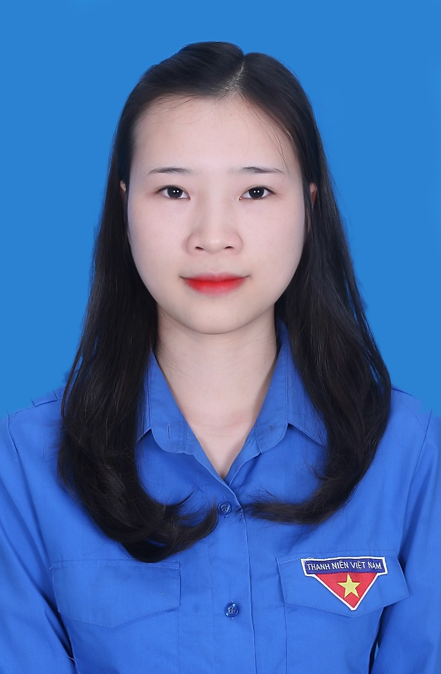 | - Họ và tên: Nguyễn Thị Kim Oanh  - Sinh ngày: 23/02/1998  - Chức vụ: Giáo viên  - Trình độ chuyên môn: Cử nhân giáo dục mầm non  - Trình độ lý luận chính trị: Sơ cấp  - Gmail: nguyenoanh230298@gmail.com
- Họ và tên: Đoàn Thị Thủy Huyền
- Sinh ngày: 26/04/1992
- Chức vụ: Giáo viên
- Trình độ chuyên môn: Cử nhân giáo dục mầm non
- Trình độ lý luận chính trị:
- Gmail: thuyhuyen2604@gmail.com

